目 录
图书管理系统

一． 系统简介与需求分析 2
1.1系统简介 2
1.2需求分析 2
三．系统设计和实验平台 3
3.1开发平台介绍 3
3.2系统功能分析 4
3.3功能模块 5
四． 数据库设计 8
4.1需求分析 8
4.2逻辑结构设计 8
4.3实现效果 12

系统简介与需求分析

1.1系统简介
使用python3.7环境+windows10环境，pycharm+mysql5.6开发的图书馆管理系统，具备图形界面，使用pymysql进行C/S模式访问数据库。管理员可以进行学生，书籍，学生借阅信息，学生借阅日志的管理（增添与修改，删除），学生可以进行包括注册，浏览查找书籍，借阅，还书，交罚款等行为。

1.2需求分析

在library数据库中创建以下table：书表，学生表，借书表，日志表，分类表，管理员表等表格。
实现如下需求：
1.能对各库表进行输入、修改、删除、添加、查询等基本操作，基于此基础完成学生信息，管理员信息，图书信息的管理。
包括学生注册，删除学生信息，管理员注册，图书注册，删除图书等功能。
2.能明细查询某学生的借书情况及图书的借出情况。
根据学生学号/姓名，根据图书书名/书号查询相关借阅信息。
3.实现超时罚款。借阅时间超过2个月会罚款。
4.登记借阅日志
当借阅完成，会把此次借阅学生，书籍，罚款，时间等信息登记到日志表
- 错误提示
当登入，注册，查询出错时会弹窗提示相关错误信息。
- 浏览，查询，管理图书
管理员和学生都可以查询，浏览图书；管理员可以增加，删除图书
- 管理学生信息
管理员可以查看，修改学生信息。
- 其他功能
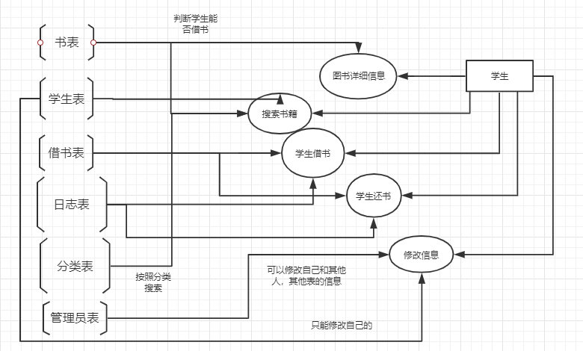

三．系统设计和实验平台

3.1开发平台介绍

开发环境为python3.7，windows10。
开发平台pycharm，用PyQt5实现UI设计，mysql 5.6作为数据库，使用pymysql库进行C/S模式访问数据库。
PyCharm是一种Python IDE，带有一整套可以帮助用户在使用Python语言开发时提高其效率的工具，比如调试、语法高亮、Project管理、代码跳转、智能提示、自动完成、单元测试、版本控制。此外，该IDE提供了一些高级功能，以用于支持Django框架下的专业Web开发。
MySQL是一个关系型数据库管理系统，由瑞典MySQL AB 公司开发，属于 Oracle 旗下产品。MySQL 是最流行的关系型数据库管理系统之一，在 WEB 应用方面，MySQL是最好的 RDBMS (Relational Database Management System，关系数据库管理系统) 应用软件之一。
PyMySQL 是在 Python3.x 版本中用于连接 MySQL 服务器的一个库。

3.2系统功能分析

系统能够实现设计的全部需求：学生注册，管理员注册，管理员管理书籍信息（添加，修改，删除），查询图书、借书、借阅后的查询、统计、超期罚款、登记借阅日志，管理员管理学生信息，管理员管理借阅信息、借阅日志。
系统能实现的功能具体有：
- 管理员注册
在后端数据库，root用户登录可以向administrator表加入管理员的名称，登录密码。
- 学生注册
前端登录界面有注册按钮，点击，填表实现学生注册。需填写信息包括学生姓名、学生系别、学生所学专业、借书上限数及唯一的学号。检验信息合法（如隔世，学号是否重复注册）后更新数据库的studeng表，注册成功。
- 登录
启动后进入登录界面。输入学号，密码，检验正确性（是否存在，是否正确）后登入，进入学生或管理员界面。
- 管理员管理书籍
管理员可以添加，修改，删除书籍信息。书信息存放在数据库的book表，包含图书编号、图书名称、出版日期、出版社、图书存放位置、图书总数量，图书剩余数量，图书所属种类，作者。
- 管理员管理学生信息
管理员可以查询学生（根据学号，姓名），修改其学号，姓名，借阅上限等。
- 管理员管理借阅信息
管理员可以查看借阅日志，查看，修改学生借阅信息（比如删除借阅记录）。
可以根据学号，学生姓名查询相关借阅信息。
- 学生借阅，交罚金
学生查询图书情况后即可借阅所需图书。可借阅多种图书，每种图书一般只借一本，若已有图书超期请交清罚金后才能开始本次借阅。每一学生一次可借多本书，但不能超出该生允许借阅上限数。每个学生可多次借阅，允许重复借阅同一本书。规定借书期限为两个月，超期每天罚两分。

- 通用的数据信息查询
可随时查询出可借阅图书的详细情况，如图书编号、图书名称、出版日期、出版社、图书存放位置、图书总数量，图书剩余数量，图书分类，作者等。
可以根据作者，书名，出版社，书号，分类进行查询。
- 日志登记
有日志表自动登记借书情况，包含学生，书名，学号，借阅开始，借书日期，借阅罚金。

3.3功能模块

3.3.1注册和登录

管理员注册只能在后端root登录数据库添加到administrator表，前端注册按钮触发学生注册事件。
学生输入学生姓名、学生系别、学生所学专业、借书上限数及唯一的学号进行注册。
如果该SID已注册，则提示用户已存在，无法注册。需要以新的SID和其他信息完成注册。
同时会进行信息格式检验，出错则注册失败。
登记：学生输入学号，密码登录。管理员输入姓名密码登录。先查administrator表，再查student表，匹配成功可登录，否则失败。

3.3.2管理员进行学生管理，借阅管理
（1）更新学生信息
修改学生姓名、学生系别、学生所学专业、借书上限数，密码。
根据实际需求分更新密码和不更新密码两个单元进行处理。
（2）查找学生
可以传入SID或者学生姓名进行查找，输入部分姓名也可返回结果（如查找“刘”可以找到“刘强”）。查找到后可看到这位学生的所有信息。
（3）删除学生信息
先强制还书，再删除student表中的学生信息和log表中的记录。
（4）获取学生的借书信息
根据学号，学生ID，查询log表。
（5）修改学生借阅信息
可以根据学号，姓名查询正在被借出的书，可以强制还书。
（5）查询日志
查询log表，查看过去所有已经完成的借阅。也可以根据学号，姓名查询某人的借阅记录。
3.3.3学生管理
- 借书
点击借书按钮借书。借书后根据学生学号和所借图书的书号，相关信息会添加到borrowing_book表。并修改book表，图书数量-1.
- 还书
学生点击还书按钮还书。
实现为传入BID, SID，删除borrowing_book表内的记录，并在log表内新建记录。
- 交罚金
传入BID, SID, 罚金PUNISH，把当前书的DEADLINE往后延长两个月。删除在borrowing_book中的记录，在log表内新建记录。
- 查看历史记录
可以查看自己过去的借阅记录。根据sid，select log表查询
- 修改个人信息
可以修改院系等内容。实现为update student表。

3.3.4管理员书籍管理
①加入新书
管理员点击添加图书按钮，输入相关信息（图书编号、图书名称、出版日期、出版社、图书存放位置、图书总数量，图书剩余数量，图书所属种类，作者），验证格式正确后添加到book表并展示。同时会根据图书种类添加到classification表，便于查询。

②更新新书信息
点击修改按钮修改图书信息。
更新时更新book表和分类表中对应信息。

③删除书籍
点击删除按钮删除图书。
传入BID，会删除book，borrowing_book，log, classification 表内所有对应的记录。

3.3.5 搜索书籍
管理员和学生可以根据书名，书号，作者，出版社，分类查询图书。
传入搜索信息，并指明BID或AUTHOR或出版社PRESS或BNAME或CLASSIFYICATION，根据传入的搜索信息作为关键字进行查找，如果传入SID则匹配这个学生的借书状态。
如果传入SID，则判断搜索到的每一本书是否可借。首先获取学生的最大借书数，然后获取已经借阅的书籍的列表，然后判断是否有罚金。如果有罚金未交，或者已经借书达到限制数量，或者已经借阅了此书，则不能借阅。

数据库设计

4.1需求分析

4.2逻辑结构设计

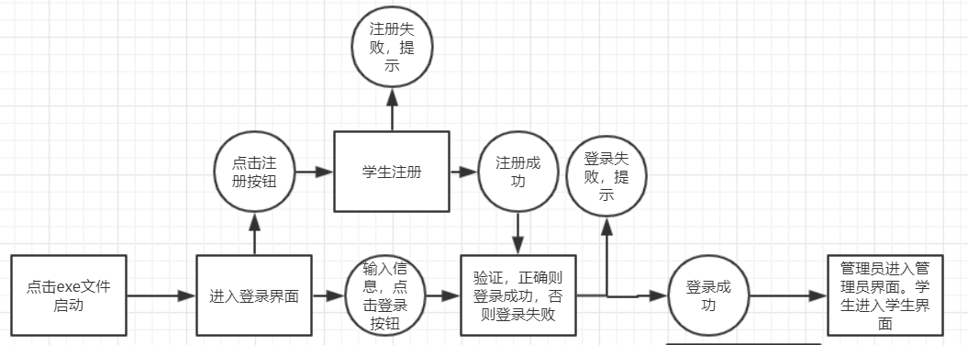
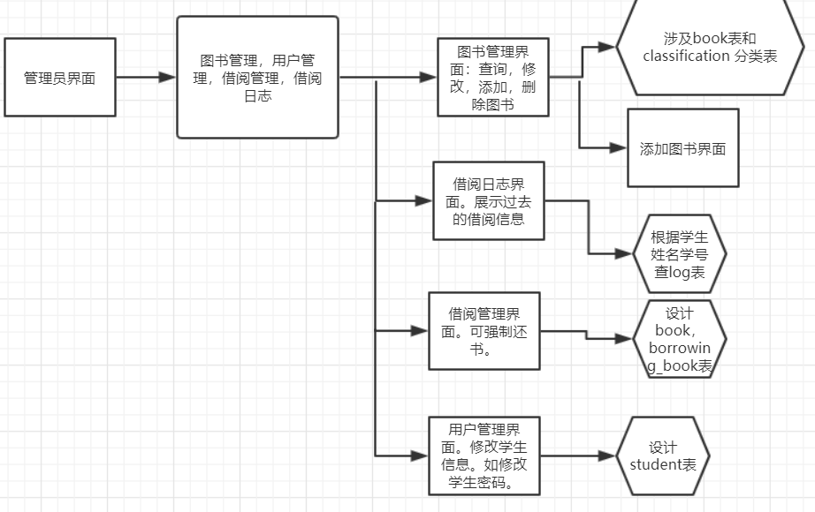

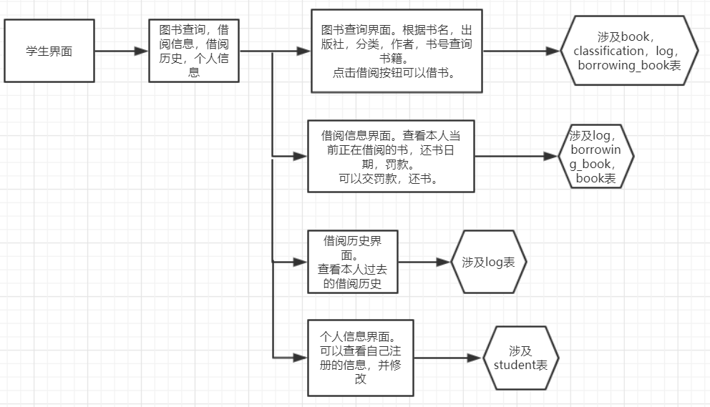

①学生表
CREATE TABLE student(
SID char(15) PRIMARY KEY,
PASSWORD char(70),
SNAME text,
DEPARTMENT nchar(20),
MAJOR nchar(20),
MAX int
)
包括学生ID，密码，姓名，学院，专业，最多借书数等信息。
学生（学生ID，密码，姓名，学院，专业，最多借书数）

②管理员表
CREATE TABLE administrator(
AID char(15) PRIMARY KEY,
PASSWORD char(70)
)
包括管理员ID和密码等信息。
管理员（管理员ID，密码）

③书表
CREATE TABLE book(
BID char(15) PRIMARY KEY,
BNAME text,
AUTHOR text,
PUBLICATION_DATE char(17),
PRESS nchar(20),
POSITION char(10),
SUM int,
NUM int
)
包括书ID，书名，作者，出版日期，出版社，位置，书本总数，剩余数量NUM等信息。
书表（书ID，书名，作者，出版日期，出版社，位置，书本总数，剩余数量NUM）

④借书表
CREATE TABLE borrowing_book(
BID char(15),
SID char(15),
BORROW_DATE char(17),
DEADLINE char(17),
PUNISH int,
PRIMARY KEY(BID, SID)
)
包括书ID，学生ID，借书时间，期限，罚金等信息。
借书表（书ID，学生ID，借书时间，期限，罚金）

⑤日志表
CREATE TABLE log(
BID char(15),
SID char(15),
BORROW_DATE char(17),
BACK_DATE char(17),
PUNISHED int
)
是统计借书记录的表，包括书ID，学生ID，借书时间，还书时间，罚金等信息。
日志（书ID，学生ID，借书时间，还书时间，罚金）

⑥分类表
CREATE TABLE classification(
BID char(15),
CLASSIFICATION nchar(15),
PRIMARY KEY(BID, CLASSIFICATION)
)
包括书ID，分类等信息。
分类（书ID，分类）

管理员（管理员ID，密码）
学生（学生ID，密码，姓名，学院，专业，最多借书数）
借书表（书ID，学生ID，借书时间，期限，罚金）
书表（书ID，书名，作者，出版日期，出版社，位置，书本总数，剩余数量NUM）
日志（书ID，学生ID，借书时间，还书时间，罚金）
分类（书ID，分类）

4.3实现效果

4.3.1管理员

①管理员登录
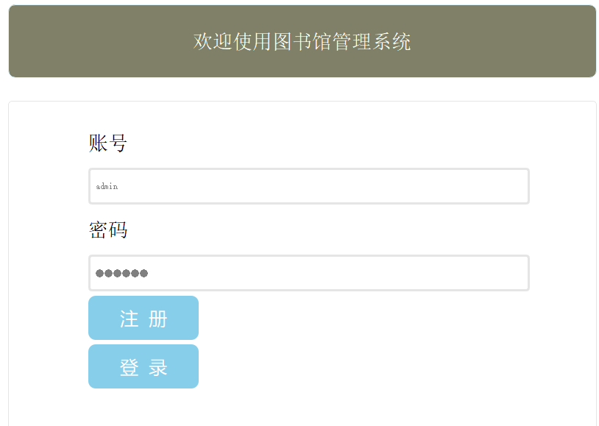
输入管理员用户名admin,密码123456,进入管理员系统。

②插入新书
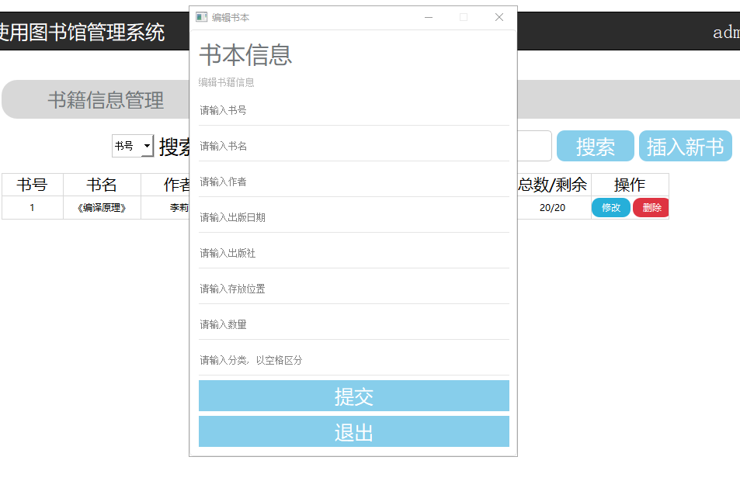
点击插入新书，将新的书插入进数据库中。

③搜索书籍
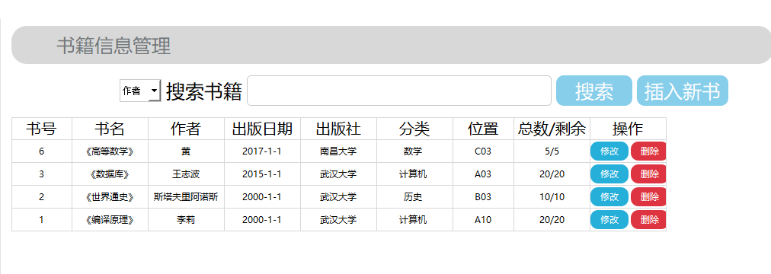

如上图所示，我们创建了一些新的图书，接下来完成搜索。搜索可以分别以作者，书名，分类，书号，出版社为索引进行搜索。
如下图所示，以姓名为索引输入“王”，可以看到作者是王老师的《数据库》。
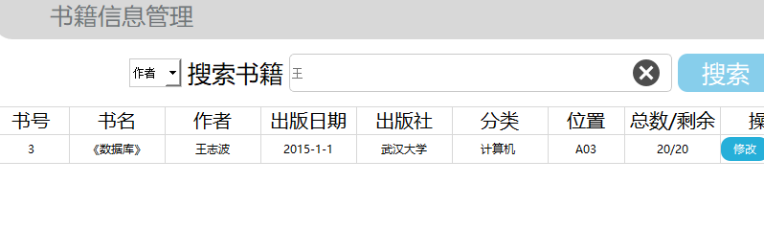
而以分类为索引搜索的时候，可以搜索到计算机类的两种图书。
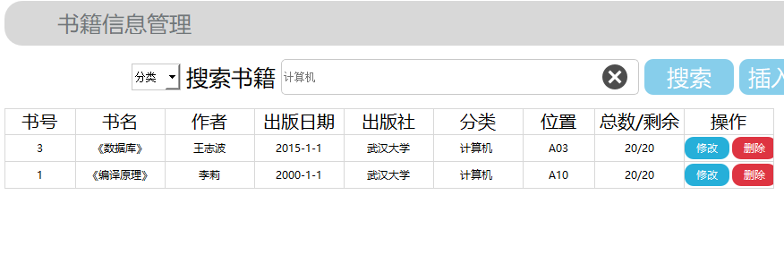

可以修改书籍信息，也可删除书籍。比如下图将《数据库》的存放位置修改。
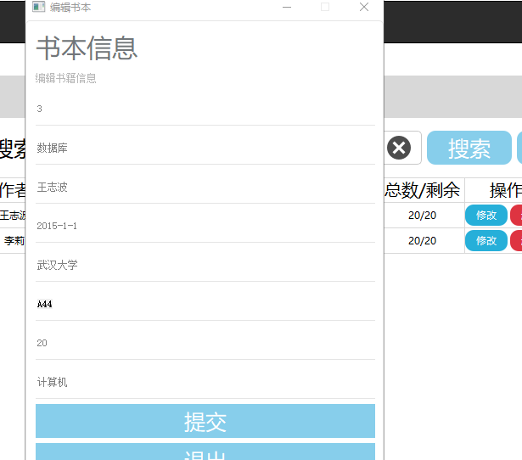

④管理用户
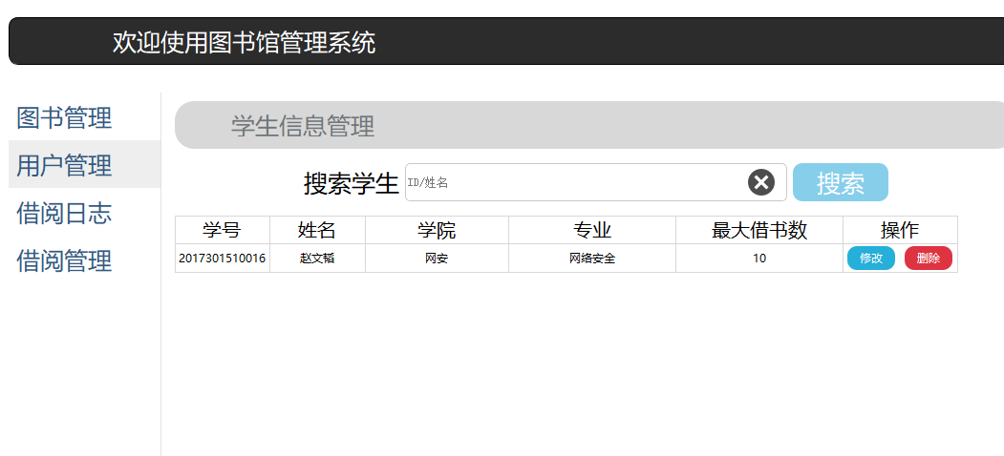
可以查看用户信息，修改用户信息

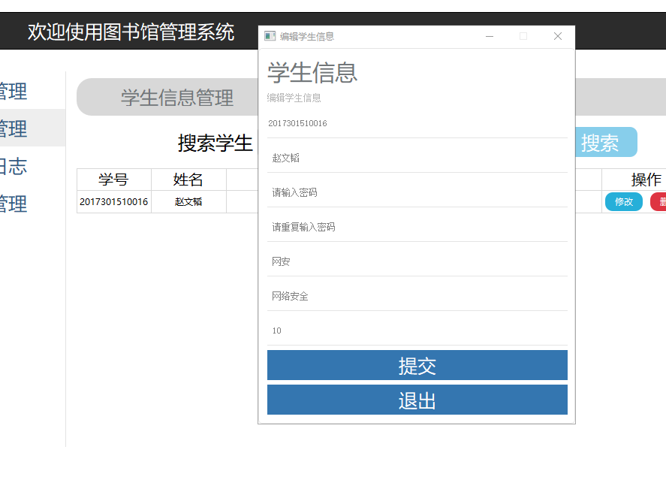
⑤管理借阅情况，借阅日志
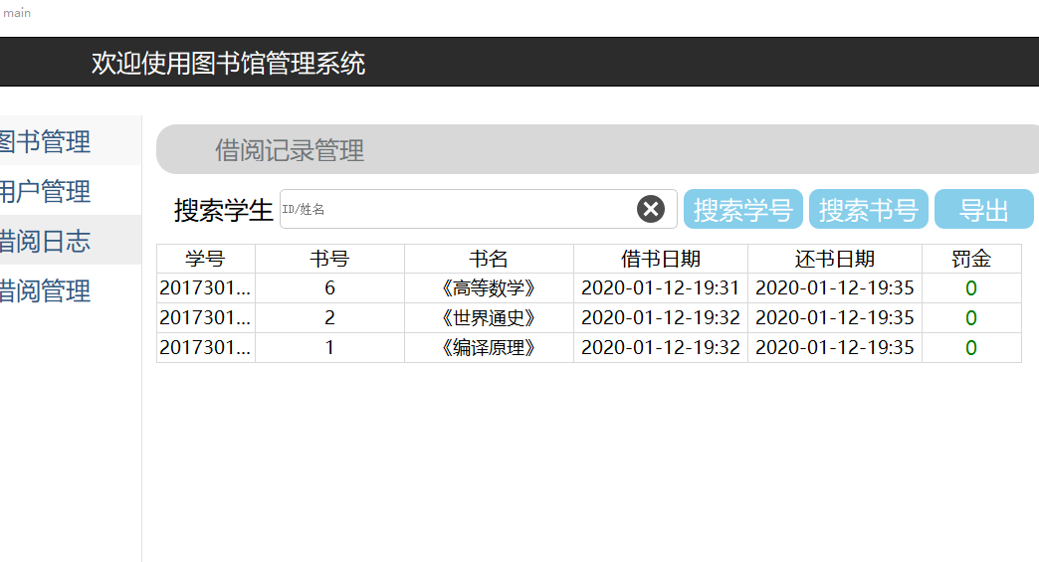
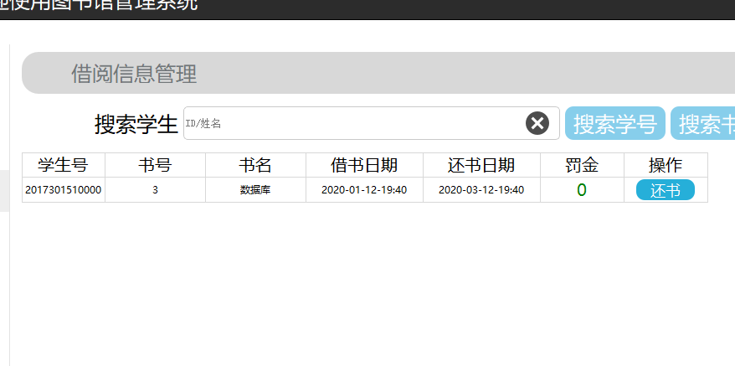
可以强制用户还书。

4.3.2普通用户

①注册，修改信息

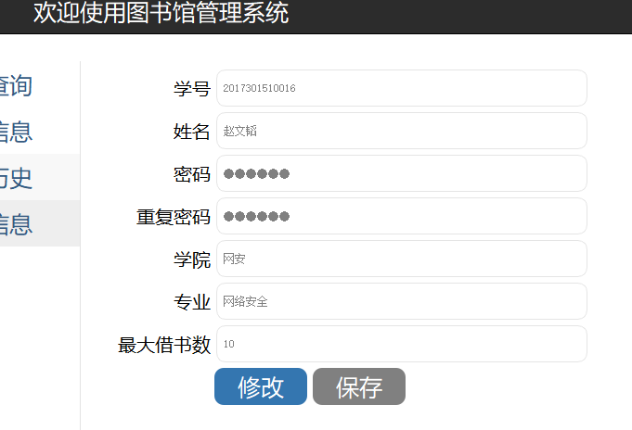
首先注册几个用户。

②借书
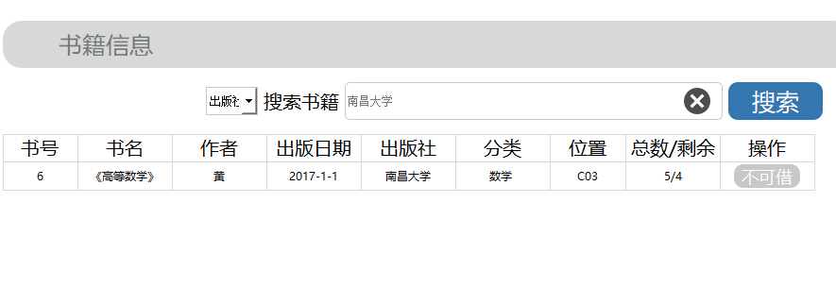
如上图，可以在图书查询界面搜索书籍并借书。
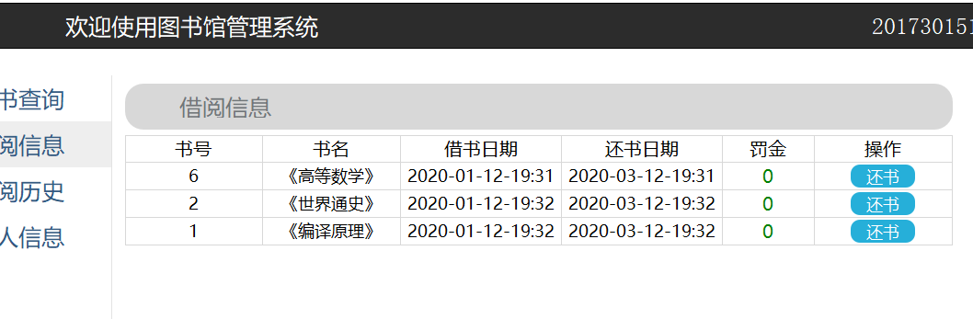
可以在借阅信息界面看到自己已经借阅的图书信息。

③还书

点击还书，还书后，可以在借阅历史中查看到自己已经还书的状态。
